2019 YEMEKHANE ANKET SONUCU

Cinsiyetiniz
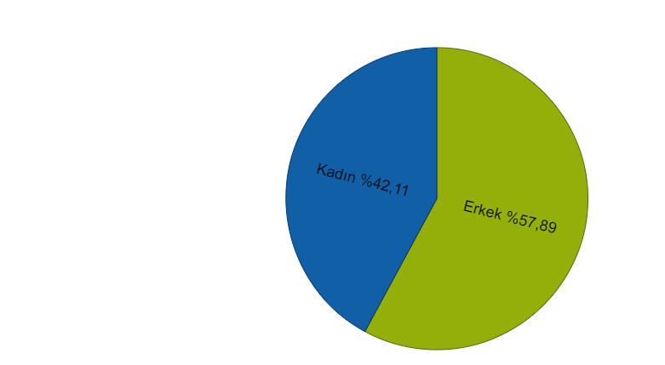

Lütfen size uygun olan seçeneği işaretleyiniz.

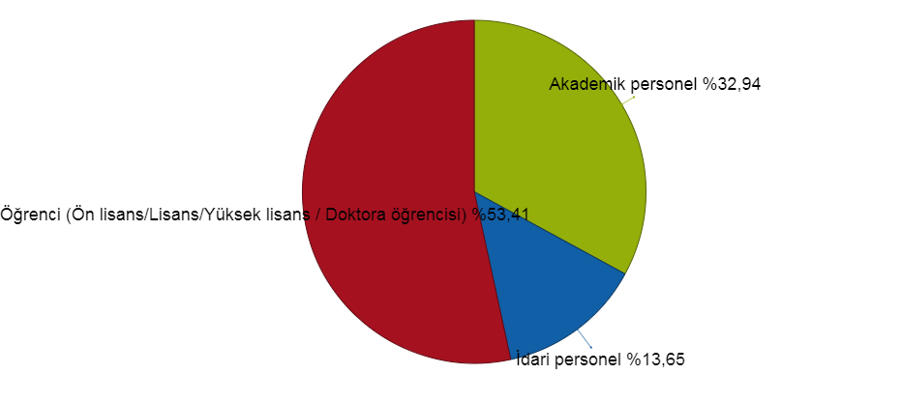

Yemekhanede ne sıklıkla yemek yiyorsunuz?

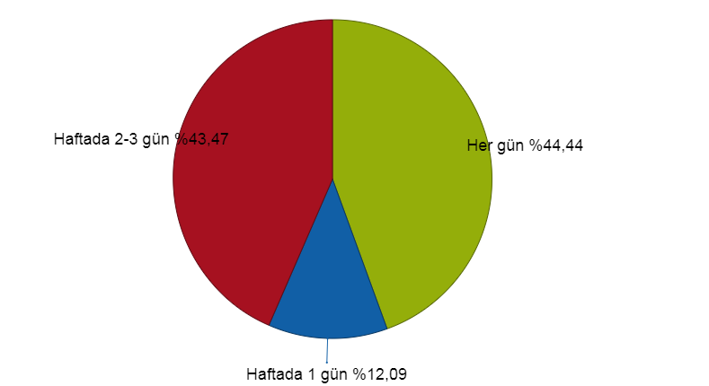
Yemekhanenin yemeklerini güvenle tüketiyorum.

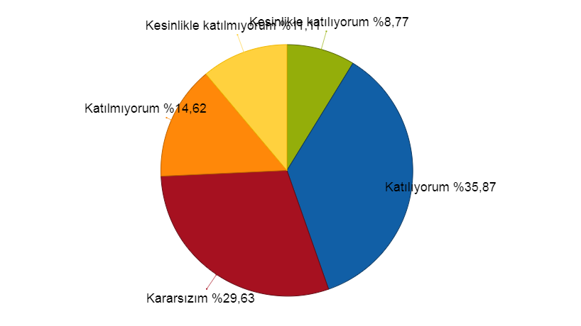
Yemeklerle ilgili istediğim bilgiyi alabiliyorum.
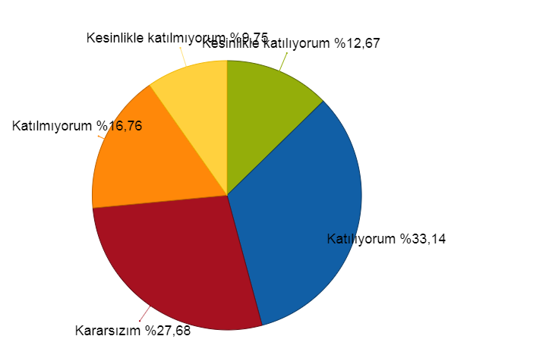

Gerektiğinde yemekhane yönetimine ulaşabiliyorum ve yetkililerin olası problemlerdeki çözüm yaklaşımını yeterli buluyorum.

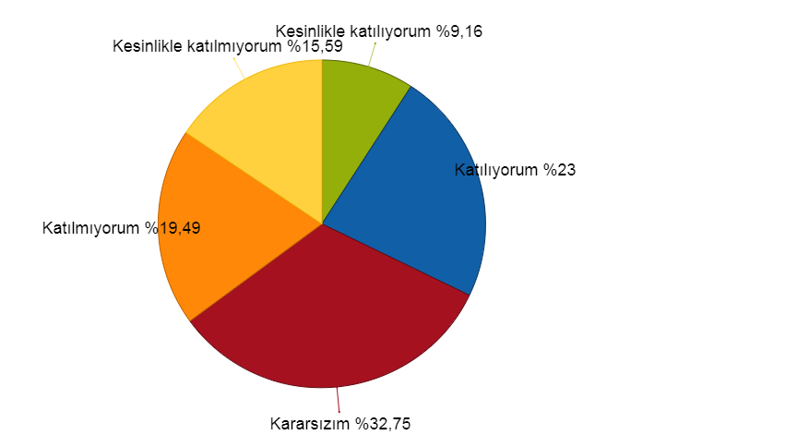

1- Aşağıdaki ifadeleri yemekhane açısından değerlendiriniz.
Yemekhanenin temizliği
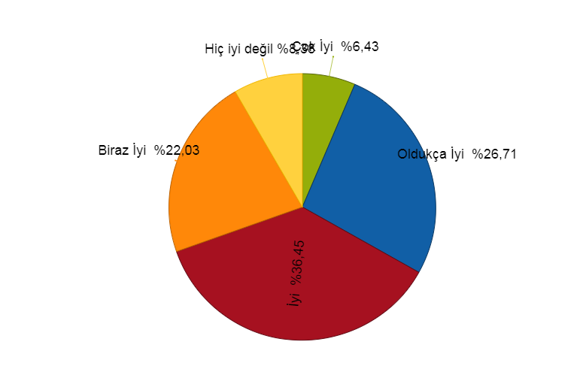

Yemekhanedeki tuvalet ve lavaboların temizliği
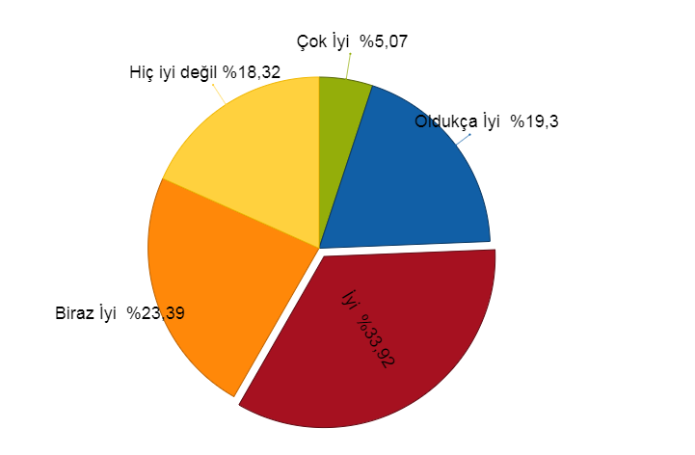
Masaların temizliği
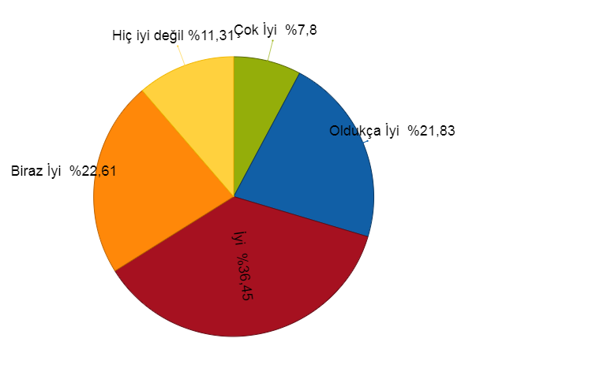
Tabak, tepsi, kaşık, çatal ve bıçak temizliği
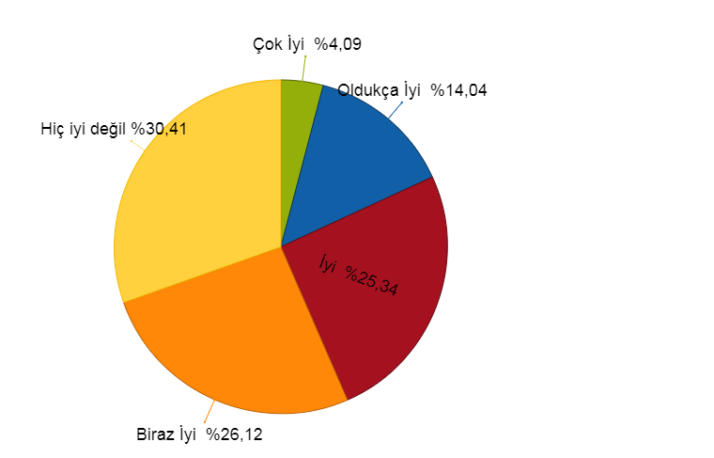

Aydınlatma ve havalandırma
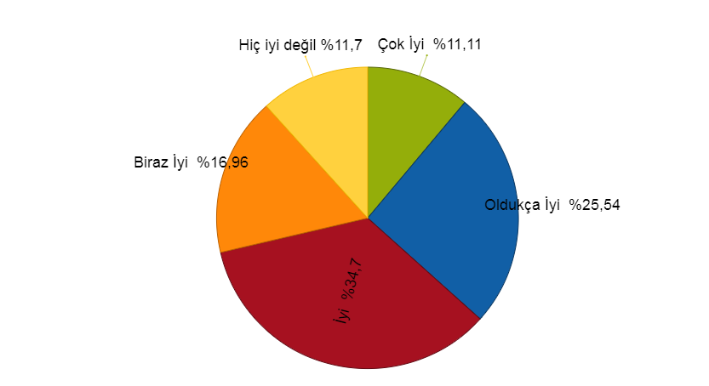

Servis malzemelerinin (biberlik, peçete, limon sosu) masalardaki yeterlilik durumu
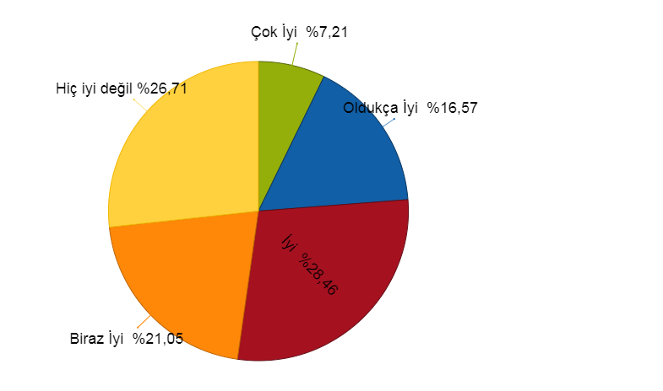

Yemekhanedeki hizmet akışı
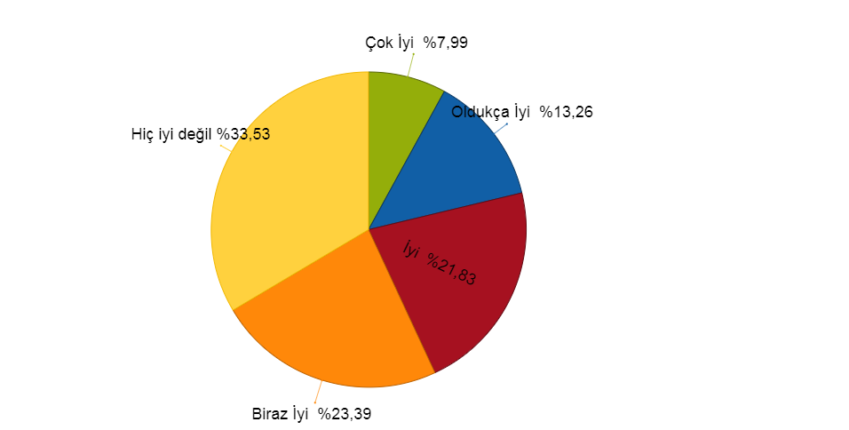
Yemek dağıtımı yapan personelin yemek servis hızı
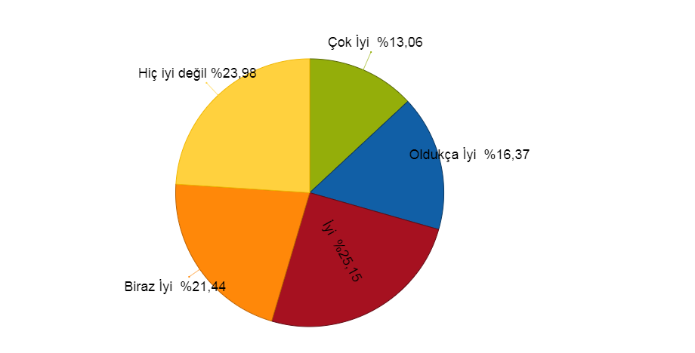

2- Yemekler hakkındaki ifadeleri aşağıdaki ölçek üzerinde değerlendiriniz.
Yemeklerin temizliği
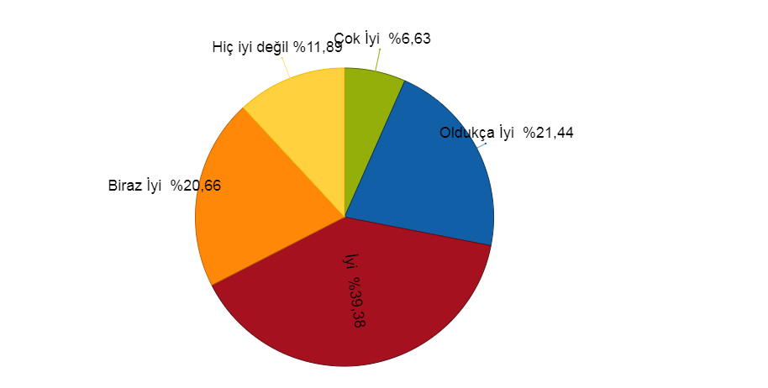
Yemeklerin birbiriyle uyumu
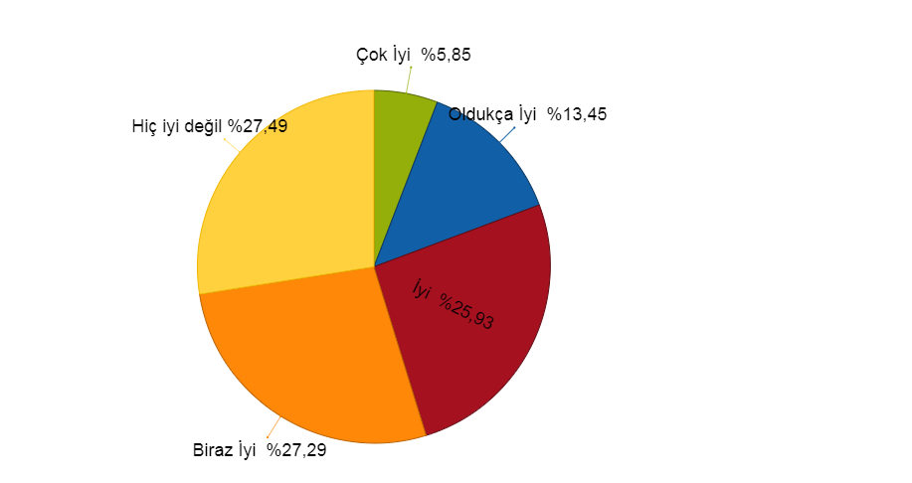

Yemeklerin görünüşü
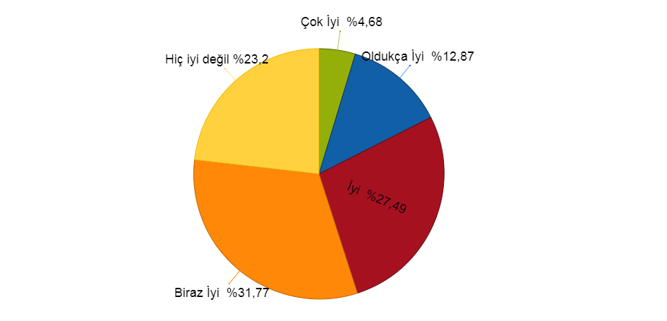

Yemeklerin sıcaklığı
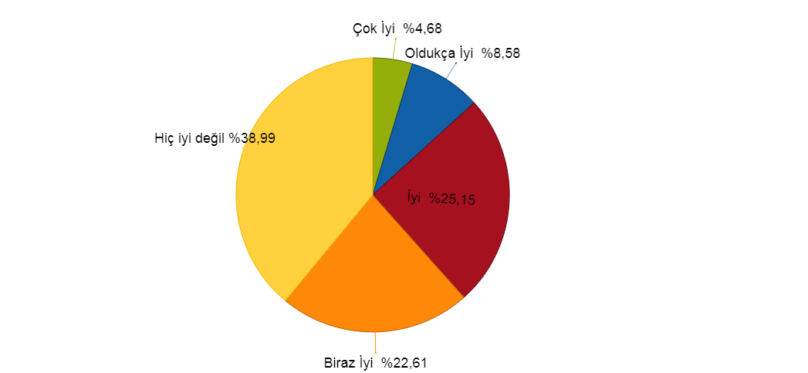

Yemeklerin kıvamı
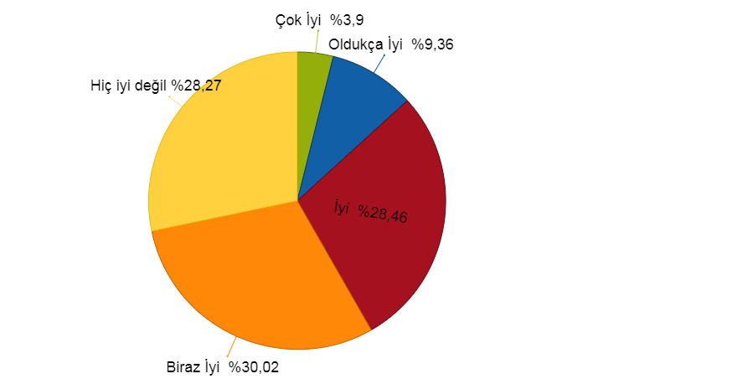

Yemeklerin yağı
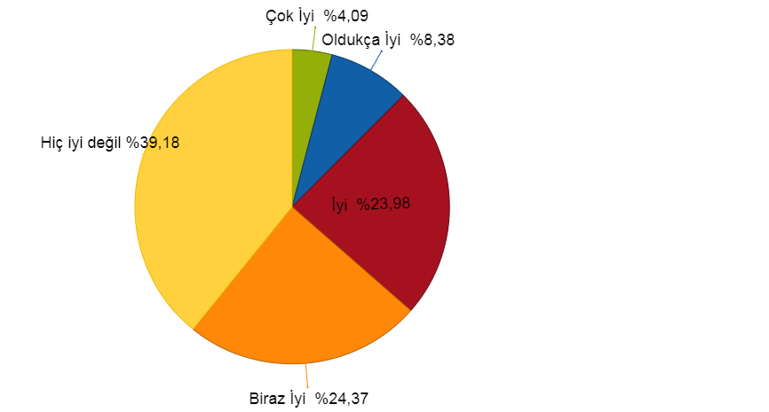

Yemeklerin çeşitliliği
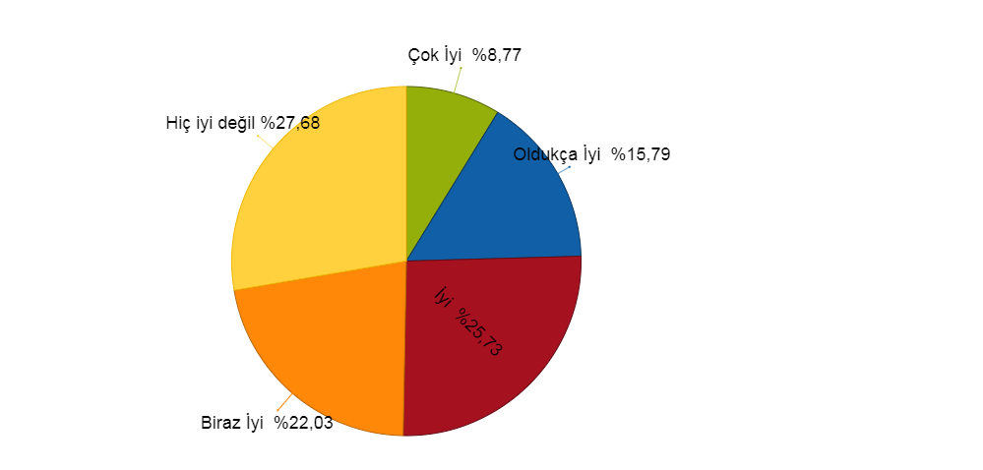
Yemeklerin porsiyonu 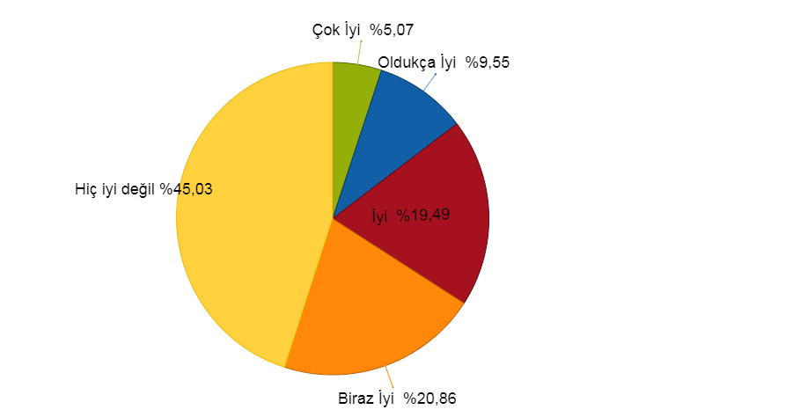

3- Çalışan personelle ilgili ifadeleri ölçek üzerinde değerlendiriniz.
Disiplinliler
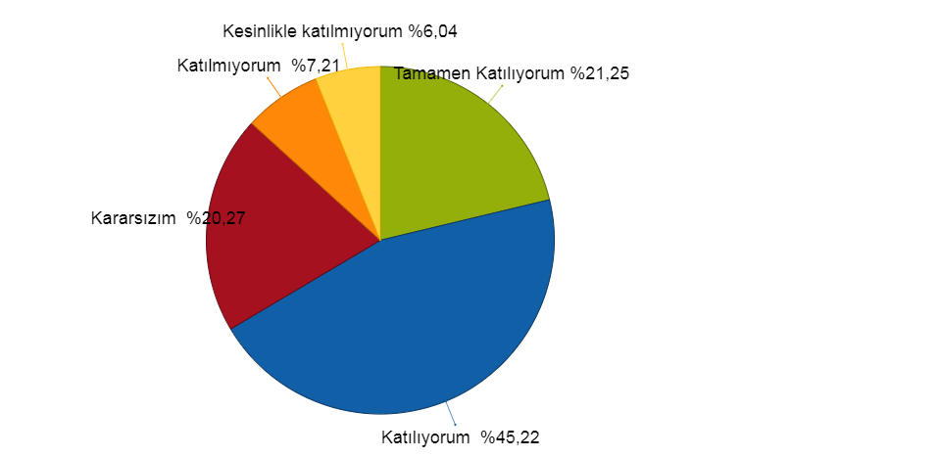
Güler yüzlü ve nazikler
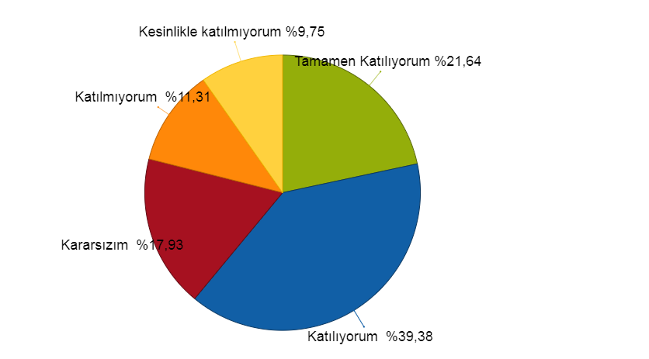

Temiz ve hijyenikler
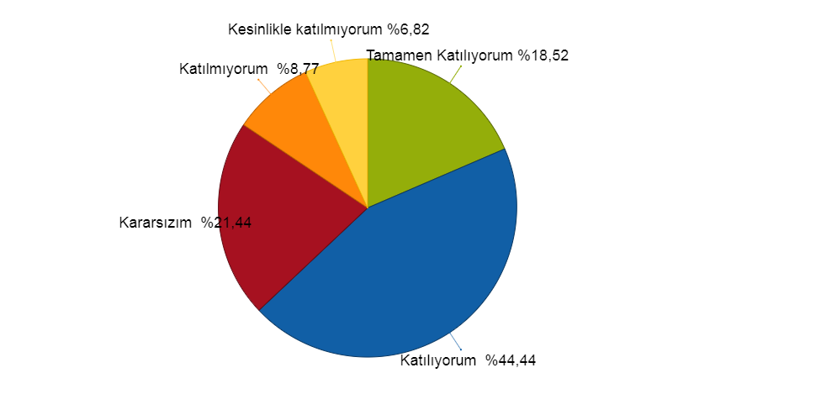

Yemek dağıtım şekilleri düzgün
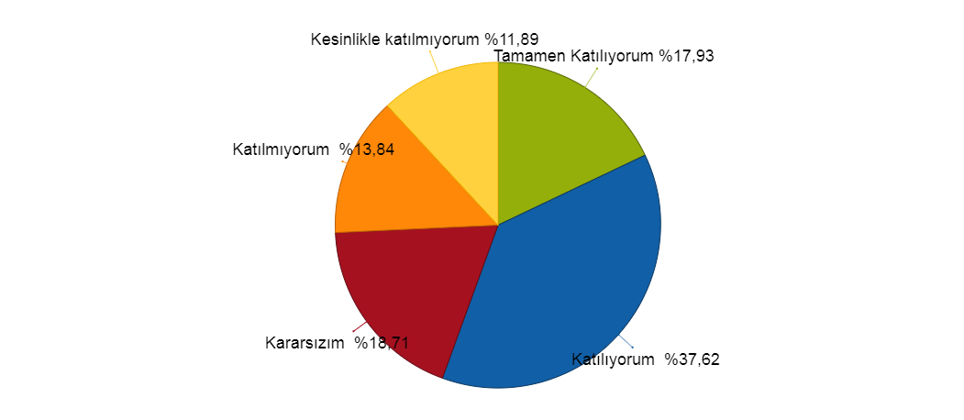

Aşağıdaki 3 soruyu yalnızca personel yemekhanesinden faydalanan personellerimiz cevaplamalıdır.

Garson hizmetini yeterli buluyorum. (Yalnızca personellerimiz cevaplamalıdır)

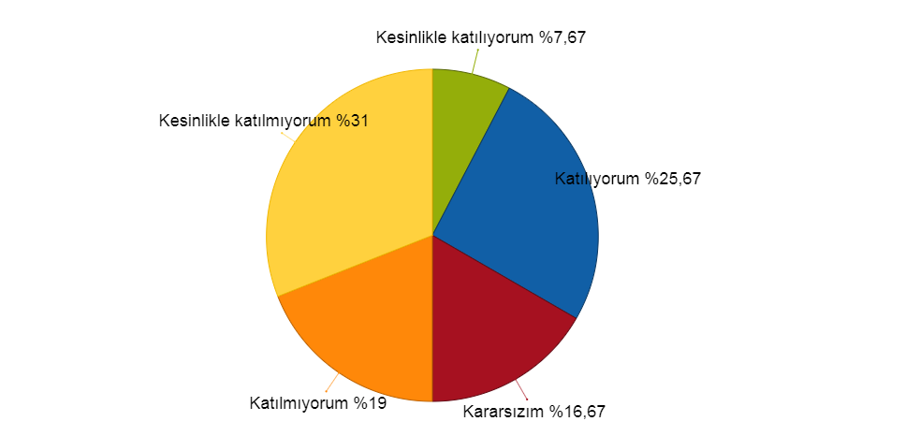

Alternatif ana yemek uygulamasından memnunum.
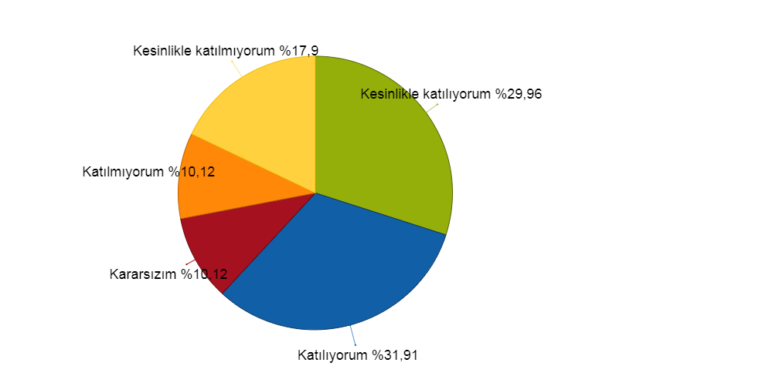

Salata ve meze çeşitleri hizmetinden memnunum.
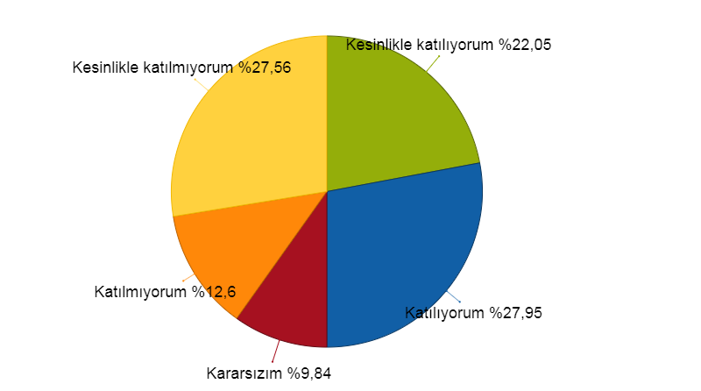

Aşağıdaki soruyu yalnızca öğrencilerimiz cevaplamalıdır.

Alternatif ana yemek uygulaması olmasını istiyorum.
